**Открытый классный час**

**на тему : «Мы дружбой крепкою сильны» 1 В классе, классный руководитель Османова Патимат Магомедовна.**

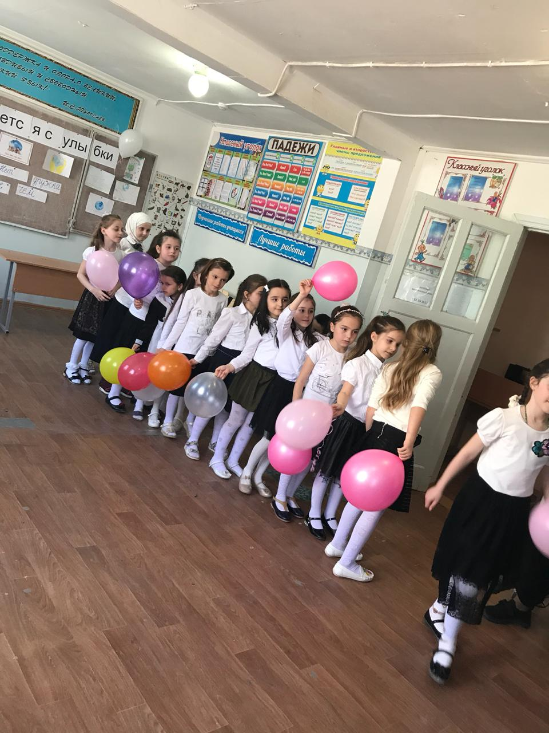

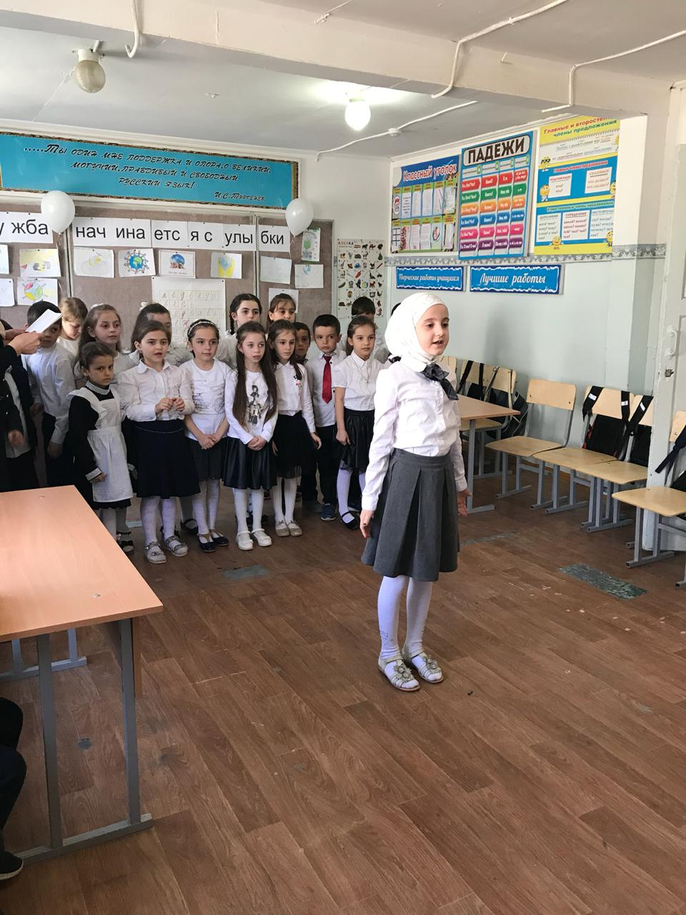

**1Вкласс. Ученица Ацаева Узлифат Ибрагимовна читает стихи про дружбу**

**Османова Патимат Ибрагимовна подготовила очень интересное увлекательное классное мероприятие в 1В классе, посвященное «Дружбе»**

**Этой теме следует уделить большое значение в школе, особенно начальных классах. Необходимо дать детям правильное понятие дружбы, научить их дружить друг с другом, закрепить эту дружбу и научить детей пронести это чистое, истинное чувство сквозь школьные годы. Мероприятие в 1 В классе было интересно подготовлено, учащиеся рассказали стихи про дружбу, про школу, пели песни, танцевали разные танцы, красочно оформили доску, лозунги про дружбу, шары, музыка. Все было организовано так, чтобы в будущем дети друг с другом ладили, дружили, уважали и любили друг друга.**

**Такое большое, красочное, увлекательное, занимательное, открытое мероприятие раскрывает юные сердца подрастающего поколения и не может не иметь значения в правильном воспитании чувства дружбы. Напротив такой взрыв эмоций закладывает крепкий фундамент в душе ребенка, рождает добрые чувства и дает всход зародышам доброго, нежного, красивого, высокого…**

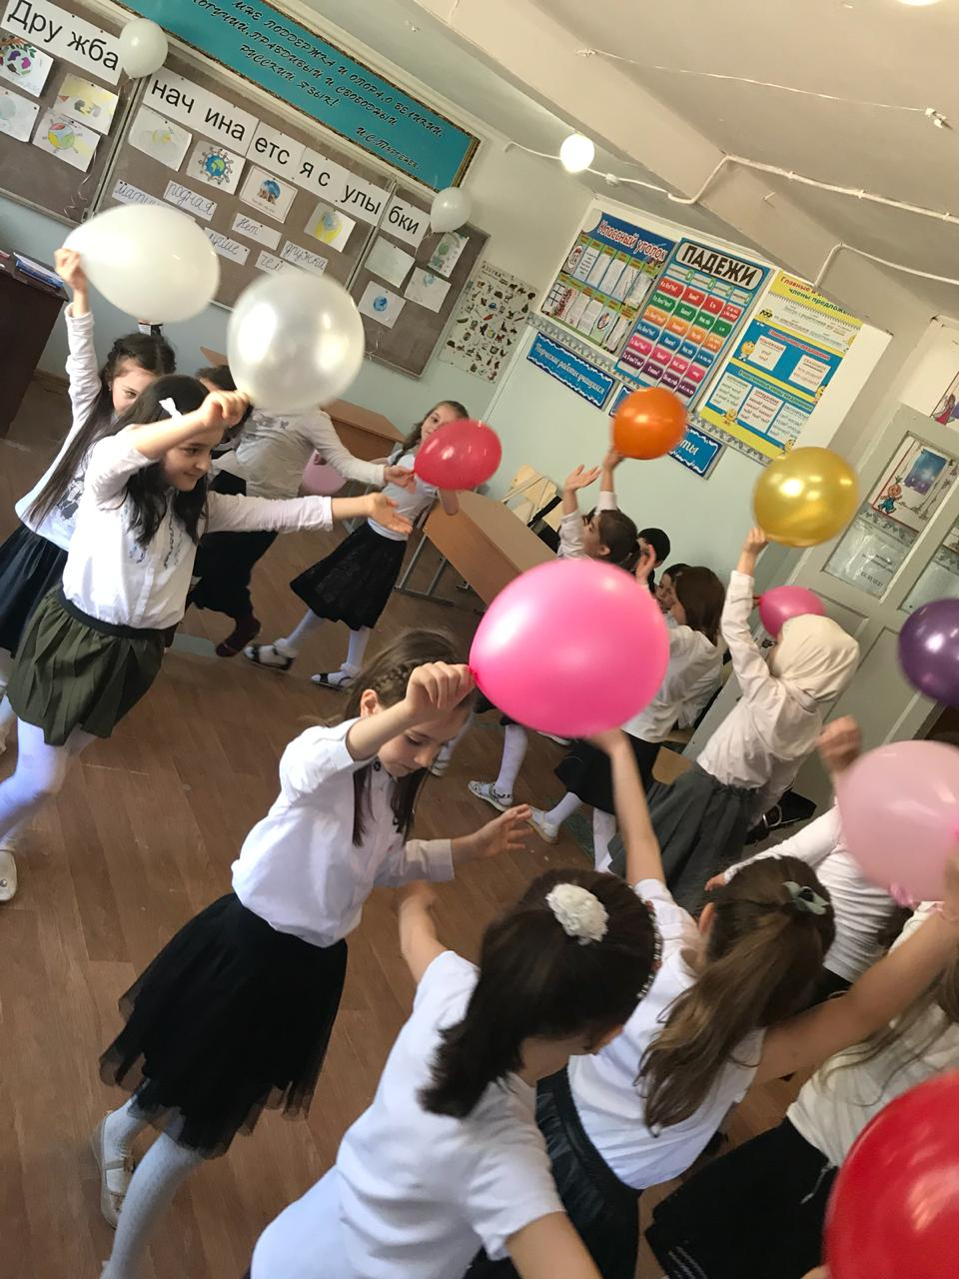

**Девочки танцуют танец с шарами**

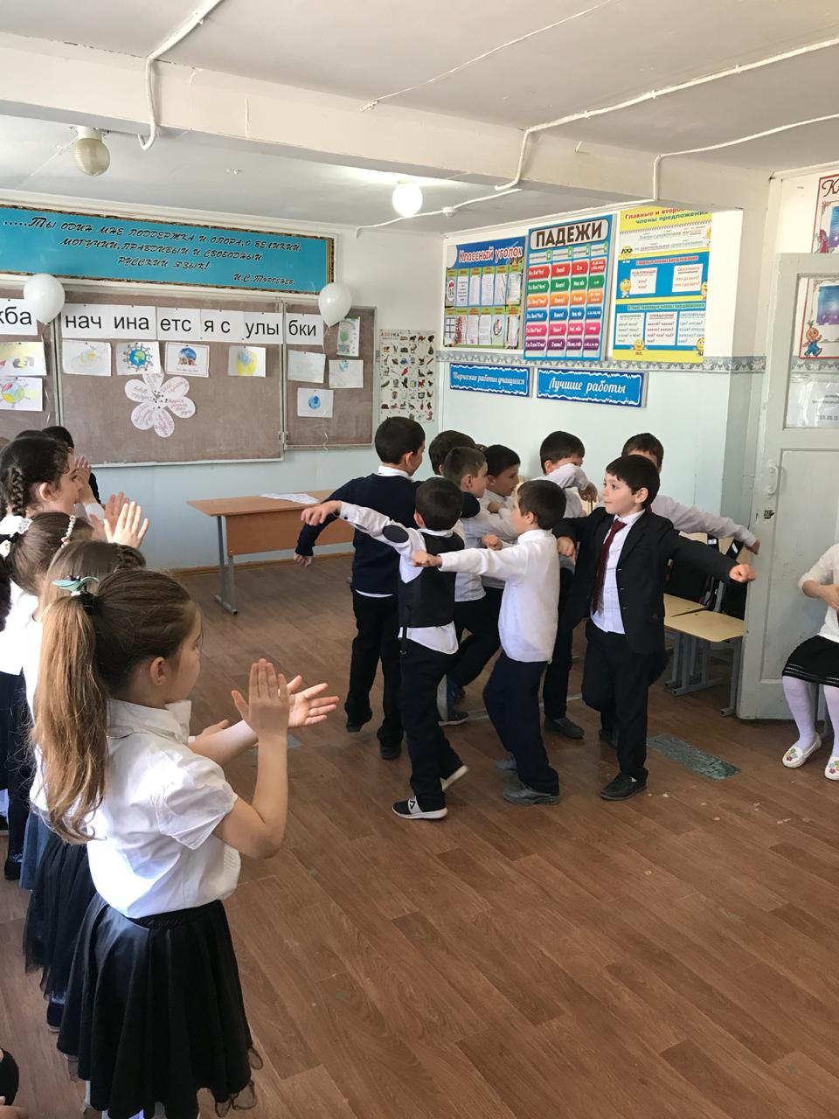

**Дети танцуют «Легинку»**



